Comment réaligner un bitexte soi-même
Un bitexte mal aligné est inutilisable. Aussi, lorsqu’un bitexte mal aligné est particulièrement important pour un travail, il peut être intéressant de le réaligner soi-même, ce qui dans de nombreux cas peut être fait très facilement en suivant la procédure ci-après.
1) Ouvrir le bitexte mal aligné en cliquant sur son nom dans la liste des résultats ("Discovery") :
2) Dans le bitexte ouvert, cliquer sur l’icône "Correct misalignment" :
3) Dans le module qui s’ouvre, cliquer sur "File", puis, dans le menu qui s’ouvre, sur "Realign text with AlignFactory" :

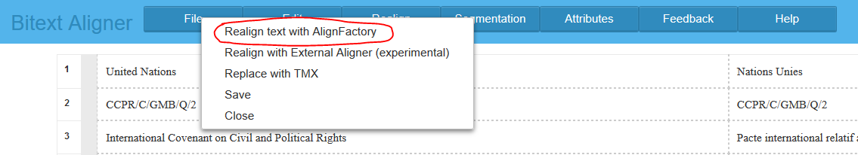

Note : il y a aussi un robot d’alignement externe ("External Aligner"), mais qui pour le moment ne fonctionne pas bien avec le français.

4) Une fois le réalignement fait, le contrôler. S’il n’est pas bon mais qu’il peut être facilement modifié (seulement une cellule de décalage, par exemple), on peut le corriger en faisant un clic droit sur le segment dont on veut modifier l’alignement, puis en choisissant l’option qui convient :

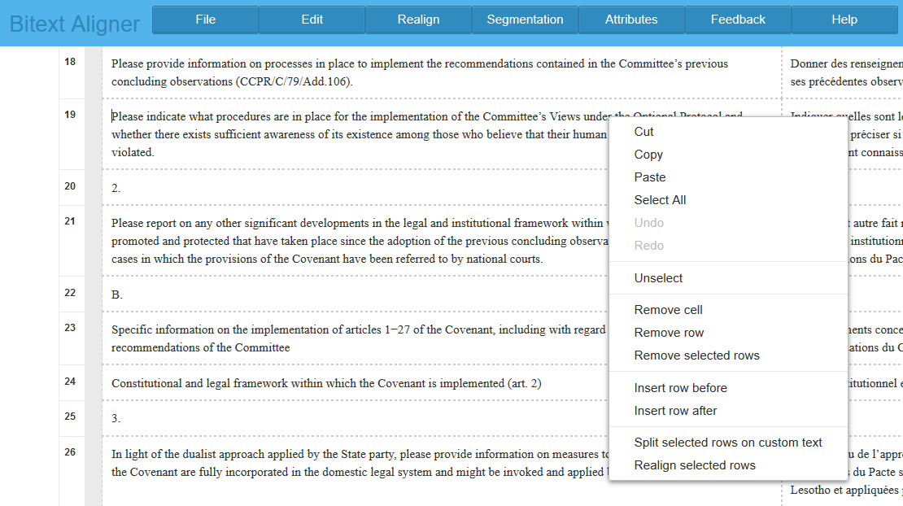

Si l’alignement est bon, le sauvegarder en cliquant sur "File", puis sur "Save" :

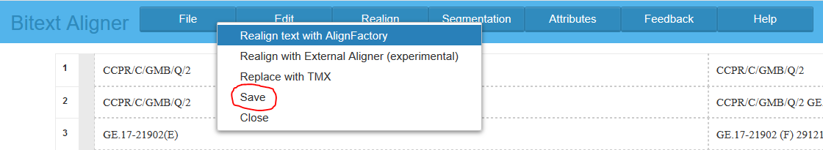

Attention ! Sans action supplémentaire le bitexte réaligné ne sera pas disponible dans le travail que vous êtes en train de faire mais seulement pour les futurs documents chargés. Pour qu’il soit disponible dans votre travail actuel il faut le "remouliner". Pour ce faire, il faut :

a) Dans eLUNa, cliquer, danssur l’icône "I", puis cliquer sur "Document statistics" :

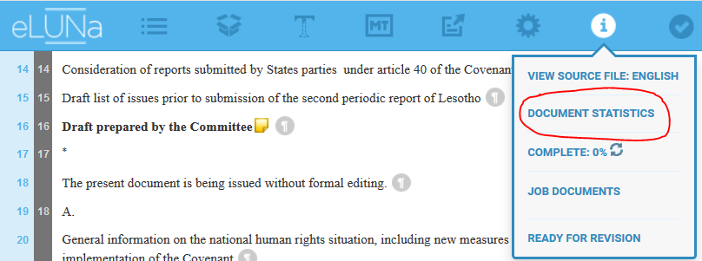

b) Dans la fenêtre qui s’ouvre, cliquer sur "Search", en regard de "Index Search and Suggestion" :

